**Análisis de Paquetes y Métricas Proyecto**

**Juan Carlos Quintero**

**Juan David Campos Salcedo**

**Giovanny Sierra**

**Universidad Distrital Francisco José de Caldas**

**Facultad de Ingeniería**

**Lilia Marcela Espinosa Rodríguez**

**Bogotá D.C, Colombia**

**Análisis de Paquetes y Métricas Proyecto**

En este documento se procede a analizar el proyecto y establecer a través de sus métricas la estabilidad que tiene el proyecto.

En primer lugar, por ahora, el proyecto se observa que aún no tiene síntomas de degradación, no es rígido, ni frágil, ni inmóvil, que estas son los síntomas de degradación que tendría el programa si estuviera degradándose el proyecto.

Ahora en cuanto a la cohesión, si tomamos el primer principio del paquete reusable, como esta ahora, los paquetes en el proyecto se pueden seguir usando para agregar mas componentes y clases a este, también las clases agrupadas dentro de un mismo paquete tienen funciones similares asi que no es necesario agruparlas en diferentes paquetes cumpliendo con el “The common closure principle” y como se usan en conjunto se usa el “The common reuse principle**”** y por consiguiente se presenta una alta cohesión en los paquetes.

Ahora, en cuanto al acoplamiento de los paquetes, no tienen dependencias cíclicas asi que se cumple ese principio, para el segundo solo 1 paquete depende de los otros que son mas estables, asi que se cumple la segunda de acoplamiento.

Y por ultimo se va a revisar las métricas para establecer la estabilidad que existe en los paquetes.

En primer lugar, en el paquete logic tenemos siete clases que dependen de las clases dentro del paquete (7 Afferent Coupling**)** mientras que ninguna clasedentro del paquete depende de clases externas (0 Efferent Couplings), usando la formula:

$$I= \frac{Ce}{Ce+Ca}$$

Tenemos que:

$$I= \frac{0}{0+7}$$

Por consiguiente, el valor de la inestabilidad es 0, y por consiguiente el paquete logic es estable.

Por el lado del otro paquete servlet tenemos que ninguna clase externa depende de la clase dentro del paquete (0 Afferent Coupling**),** mientras que las clases dentro del paquete son dependientes de hasta 8 clases externas del paquete (8 Efferent Couplings), volviendo a usar la formula:

$$I= \frac{Ce}{Ce+Ca}$$

Se tiene que:

$$I= \frac{8}{0+8}$$

$$I=1$$

La inestabilidad es 1, y por lo tanto este ultimo resulta ser un paquete inestable.

Por el lado del paquete dao tenemos que 5 clases externas dependen de la clase dentro del paquete (5 Afferent Coupling**),** mientras que la clase dentro del paquete es dependiente de hasta 7 clases externas del paquete (7 Efferent Couplings), volviendo a usar la formula:

Se tiene que:

$$I= \frac{7}{5+7}$$

$$I=0.583$$

Para el caso de la métrica de abstracción tenemos que se calcula con la siguiente formula:

$$A= \frac{Na}{Nc}$$

Donde **Nc** es el número de clases en el componente y **Na** es la cantidad de clases abstractas en el componente.

Calculando tenemos que en el paquete logic:

$$A= \frac{1}{8}$$

$$A= 0.1$$

En el paquete servlet:

$$A= \frac{0}{7}$$

$$A= 0$$

Y finalmente, en el paquete dao el valor de abstracción es:

$$A= 0$$

Con esto calculamos el valor de la distancia, el cual se extrae con:

$$D = | A + I - 1 |$$

Calculando tenemos que en el paquete logic:

$$D = | 0.1 + 0 - 1 |$$

$$D= 0.9$$

En el paquete servlet:

$$D = | 0+ 1 - 1 |$$

$$D= 0$$

Y finalmente, en el paquete dao el valor de distancia es:

$$D = | 0+0.538 - 1 |$$

$$D= 0.462$$

Con esto se obtiene la grafica 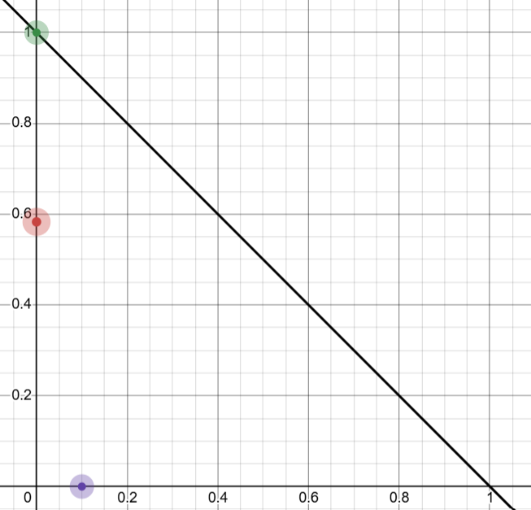

Donde el punto morado, representa al paquete logic, el punto verde representa al paquete servlets y el punto rojo representa al paquete dao

